1. Цель и задачи работы

Целью лабораторной работы закрепить и углубить полученные студентом теоретические знания и приобрести навыки по поддержке жизненного цикла продукции с использованием автоматизированных систем.
Основной задачей лабораторной работы является знакомство с полным циклом производства несложного изделия и получение навыков разработки 3D моделей изделия.

2. Разработка 3D модели объекта

2.1. Программа Компас 3D
Компас 3D – современная российская система трехмерного моделирования, разработанная компанией Аскон (Автоматизированные Системы КОНструирования).
Компас 3D предназначен для создания твердотельных моделей отдельных деталей и сборок, а также выпуска на их основе проекционных чертежей и спецификаций. Работа ведется по схеме "от 3D – к 2D": сначала объемная модель, а затем чертеж (см. рисунок 2.1).

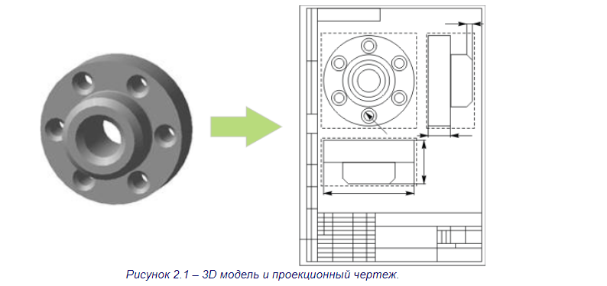2.2. Принципы построения 3D моделей
Методы построения 3D моделей в Компас 3D в целом аналогичны общепринятой методике, применяемой в таких САПР, как SolidWorks, SolidEdge, Unigraphics, Inventor… В основе модели лежит плоский эскиз, который можно либо выдавить на заданное расстояние, либо повернуть вокруг оси с образованием твердотельной модели – солида (см. рисунок 2.2).

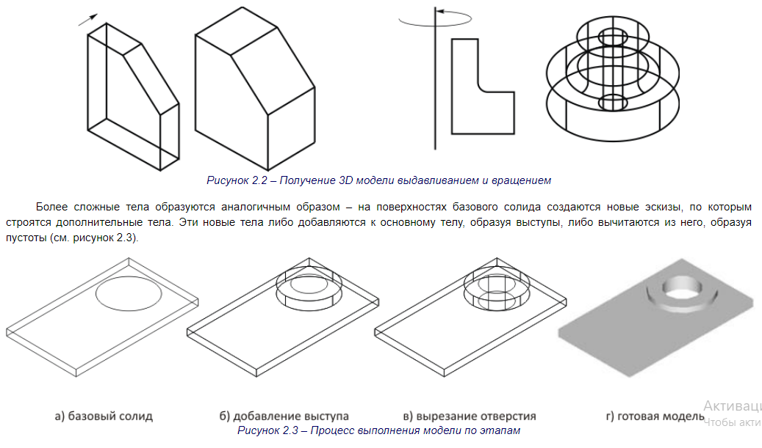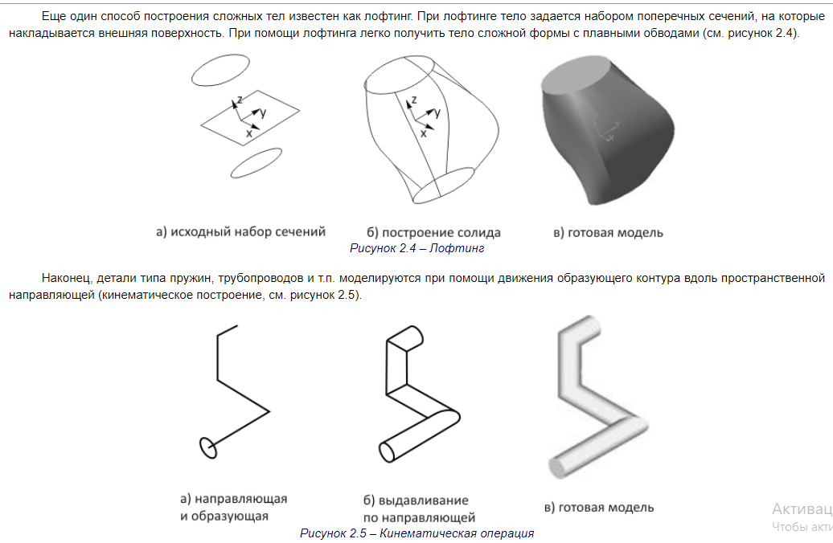
2.3. Основы работы с Компас 3D
Запускаем Компас 3D и выполняем команду меню Файл → Создать. Из предлагаемых вариантов выбираем Деталь и щелкаем по кнопке ОК. После этого Компас готов к созданию 3D модели детали.
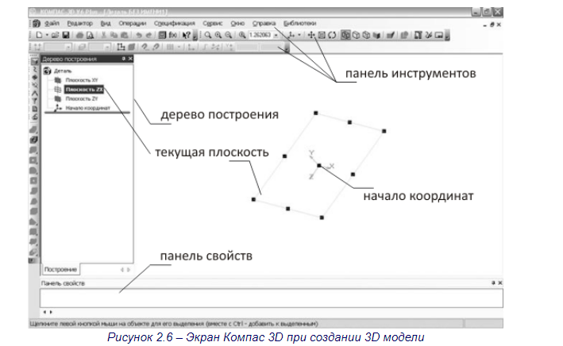Вид экрана системы показан на рисуноке 2.6. Форма и цвет кнопок могут отличаться в зависимости от выбранного стиля интерфейса.
На экране мы видим:
- Дерево построения. В нем отображаются все создаваемые объекты и выполняемые операции. Дерево построения позволяет видеть весь процесс создания модели и при необходимости корректировать те или иные операции, удалять или добавлять новые, менять операции местами и пр. В начальный момент дерево содержит элементы, присутствующие в модели всегда: начало координат и три координатные плоскости.
- Панель свойств. В ней отображаются элементы интерфейса, относящиеся к текущей выполняемой операции. В настоящий момент панель пуста.
- Панели инструментов. На них находятся кнопки, управляющие работой Компас 3D. Панели можно перемещать, гасить, отображать. С назначениями кнопок мы будем знакомиться по мере необходимости.
- Меню. Команды также можно вызывать из меню, как и в любой другой программе.

2.4. Начинаем строить
Поставим задачу – создать модель следующей несложной детали "Кронштейн" (см. рисунок 2.7).
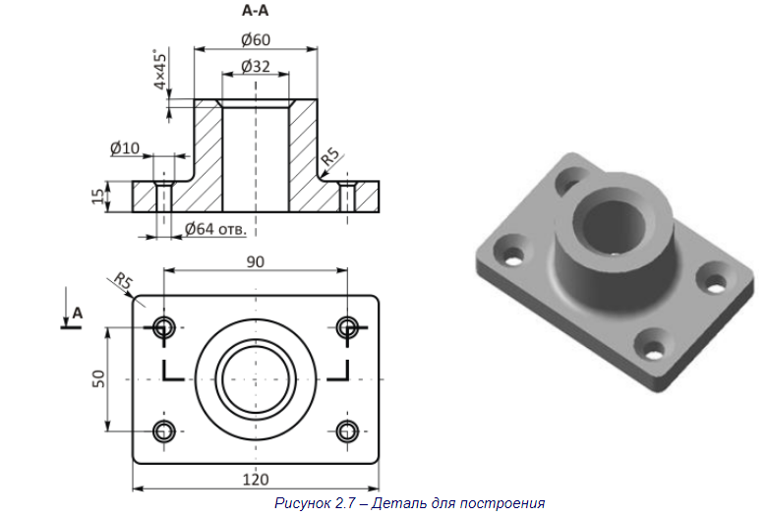Перед началом построения надо уяснить несколько базовых правил 3D моделирования:
- Отбросьте такие элементы, как скругления и фаски – они создаются потом при помощи специальных команд.
- Разбейте тело на ряд элементарных частей. Эти части могут быть и "пустыми" – например, пустой цилиндр образует сквозное отверстие.
- Для каждого элементарного тела представьте плоский эскиз, на основе которого можно получить такое тело.
- Если на детали есть повторяющиеся элементы, их следует объединять в массивы, а не отрисовывать поодиночке.
- Помните, что все размеры на модели задаются параметрически. Это означает, что их можно в любой момент поменять. Фактически одна 3D модель соответствует большому множеству конструктивно подобных деталей.
Применим данные правила к нашей детали (см. таблицу 2.1).
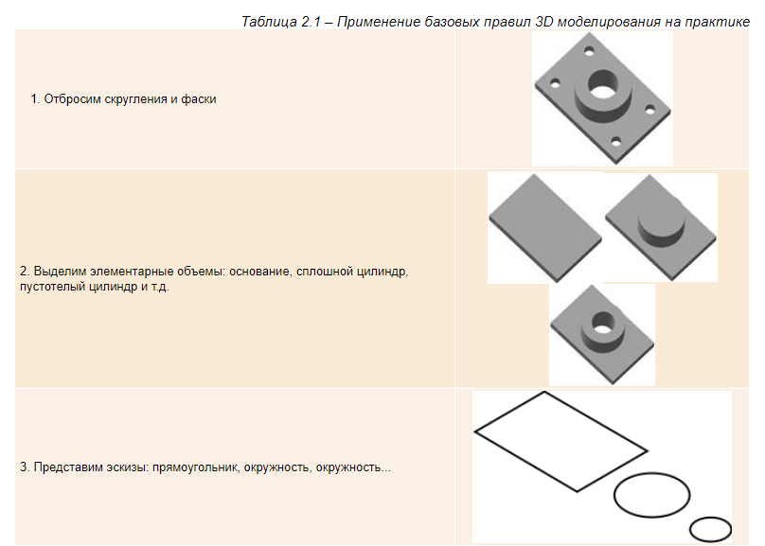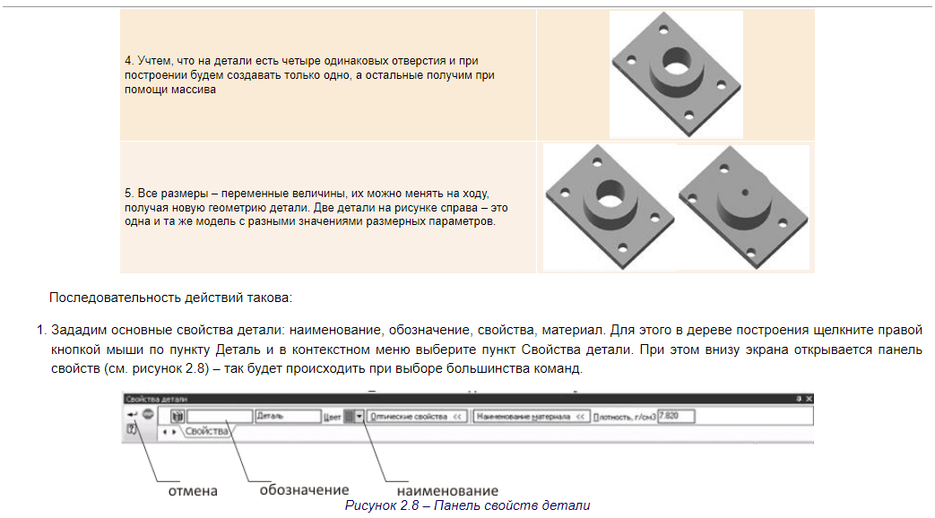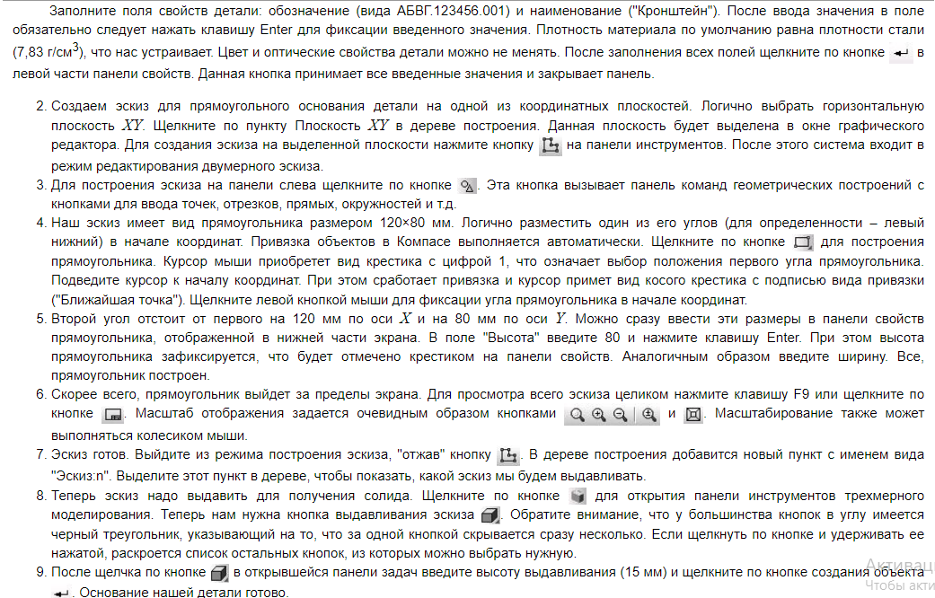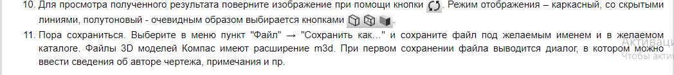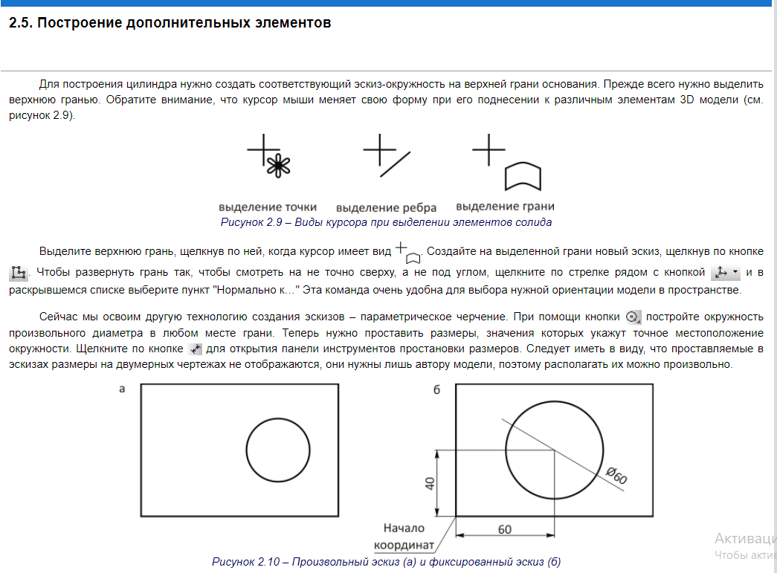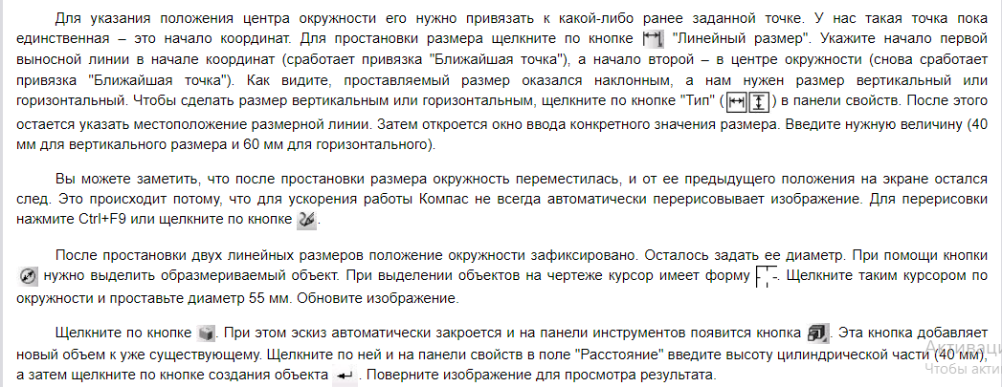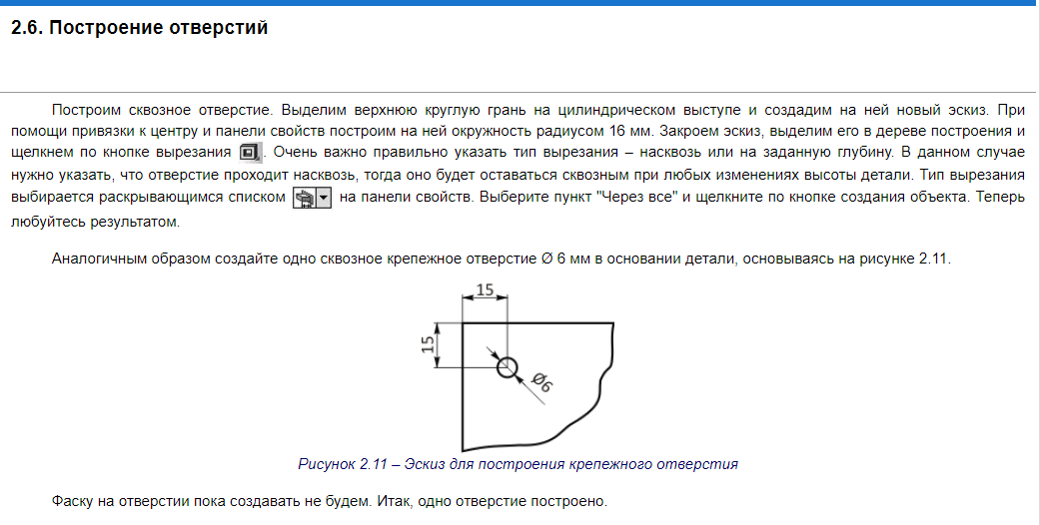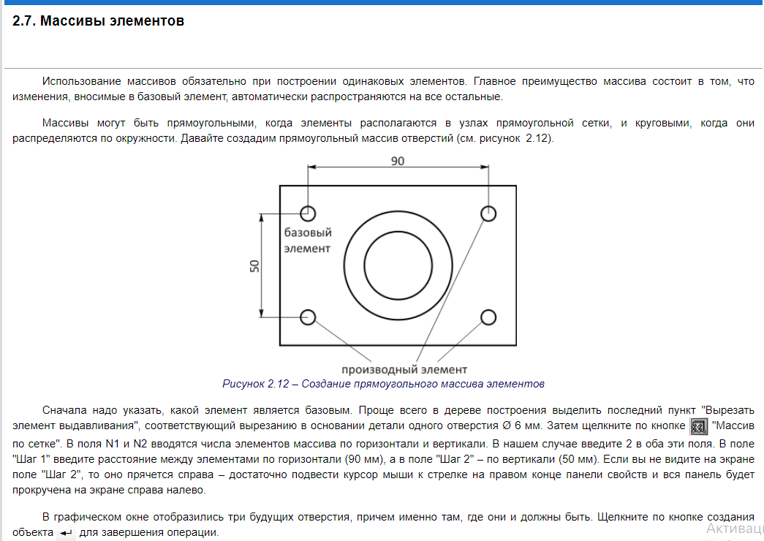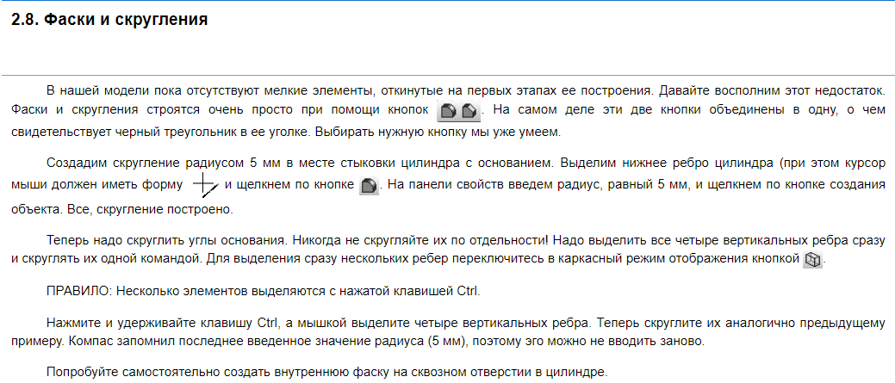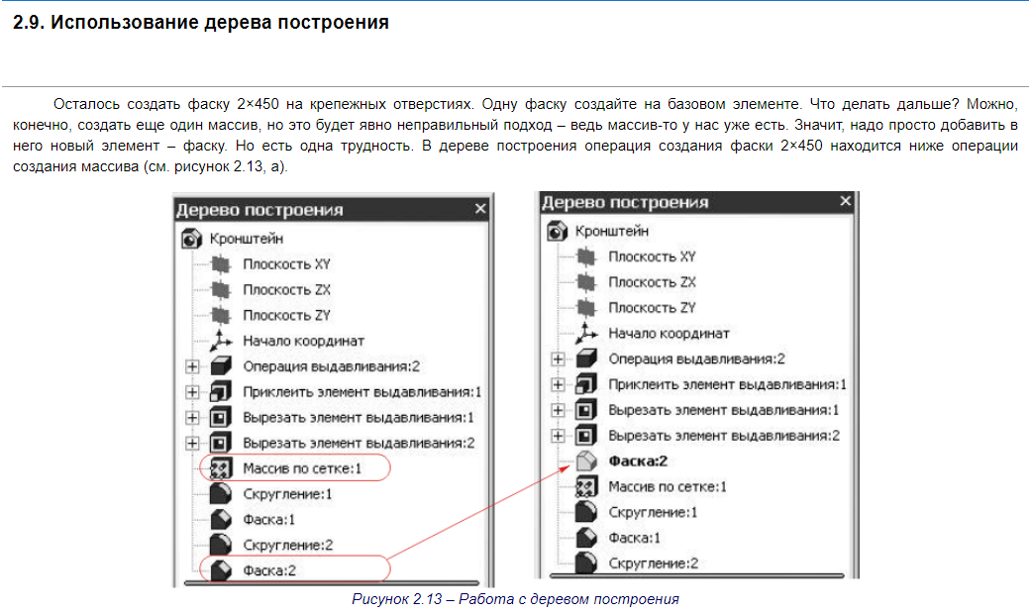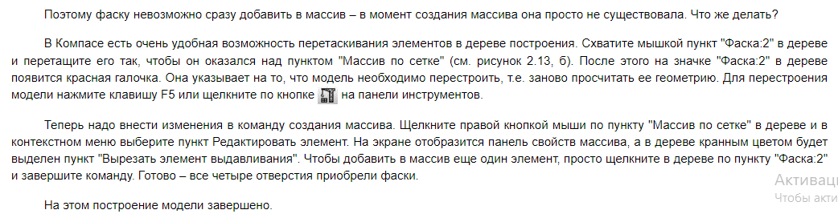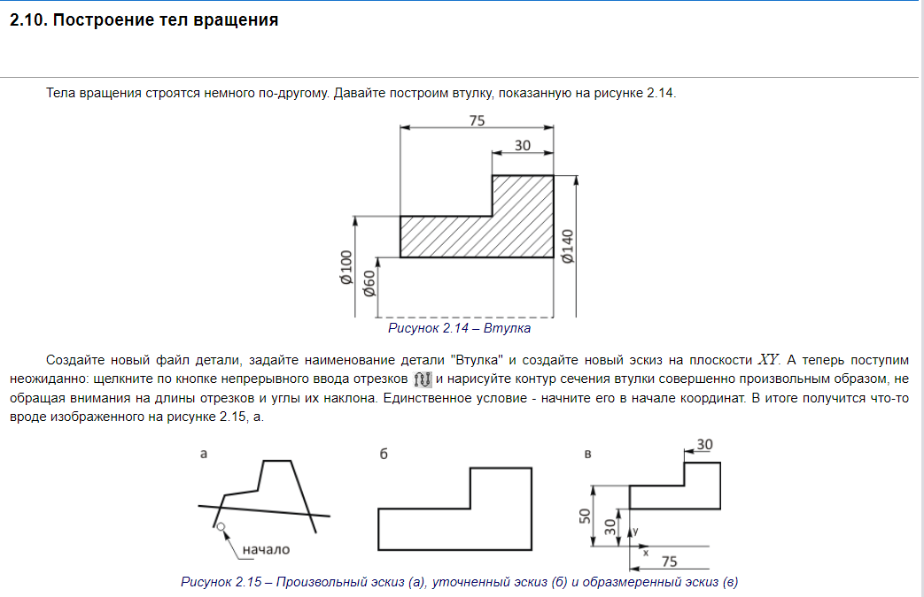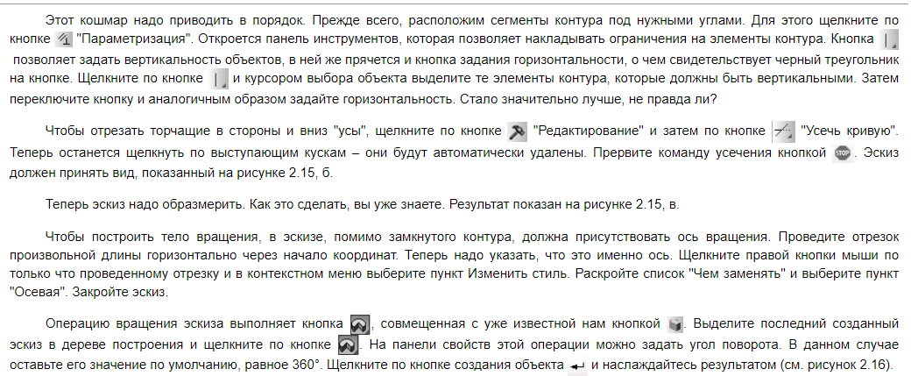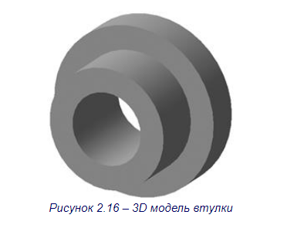
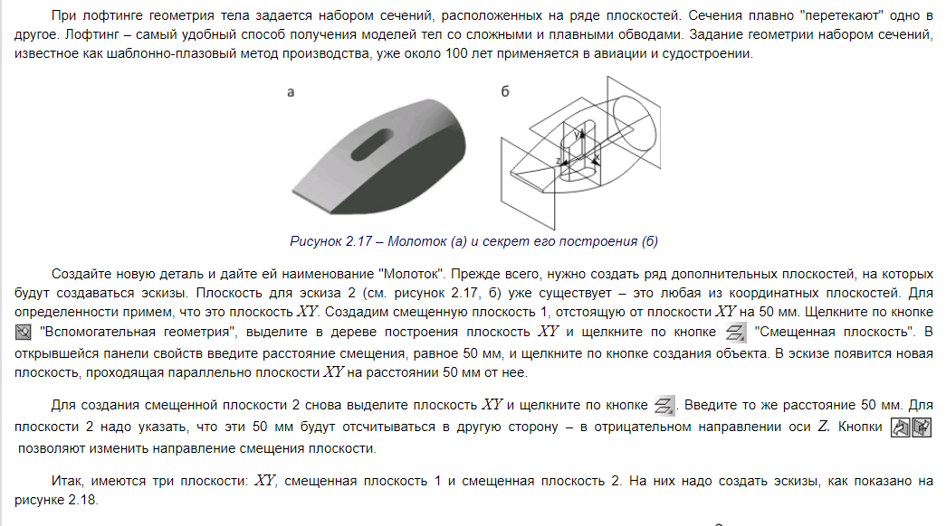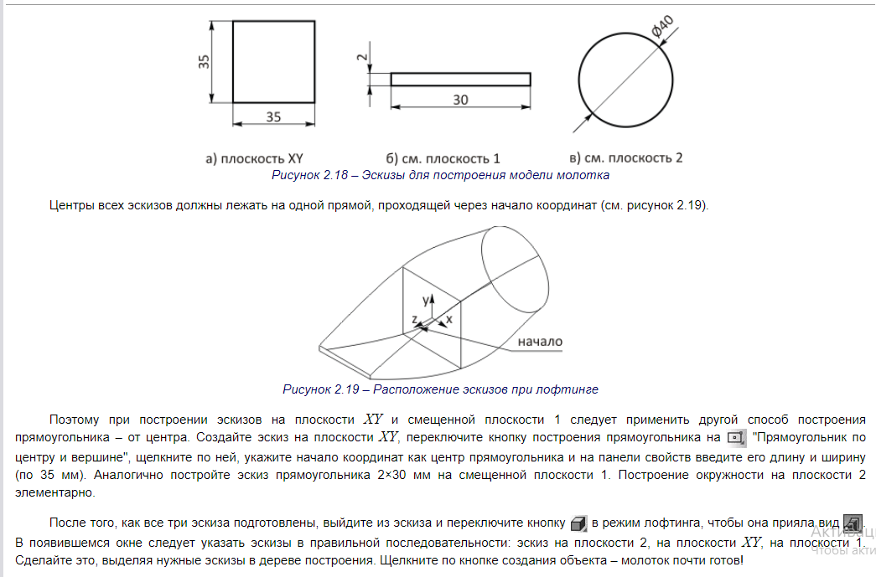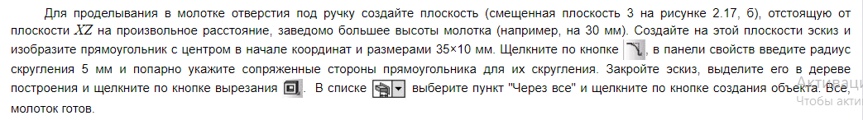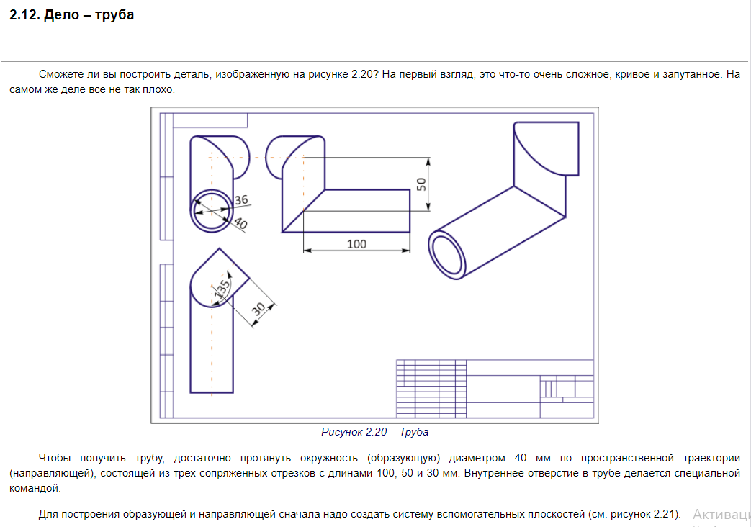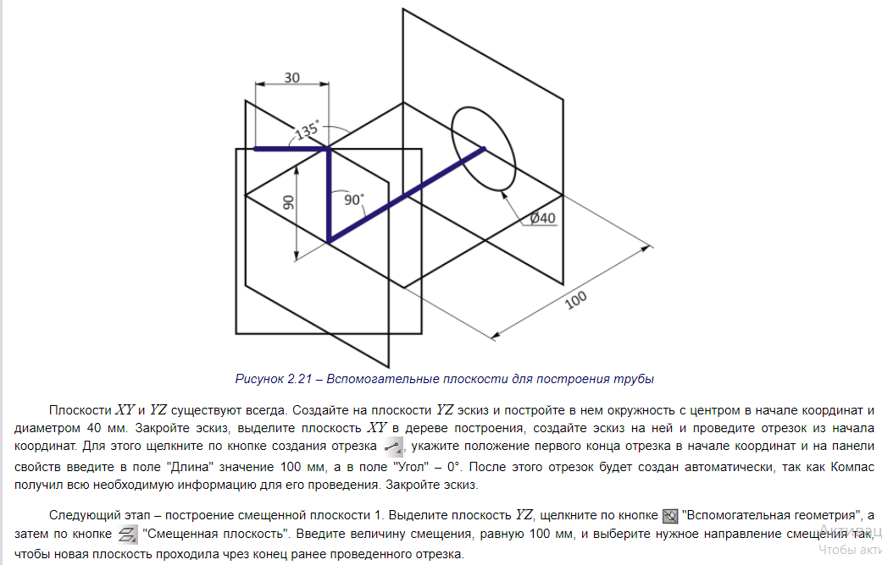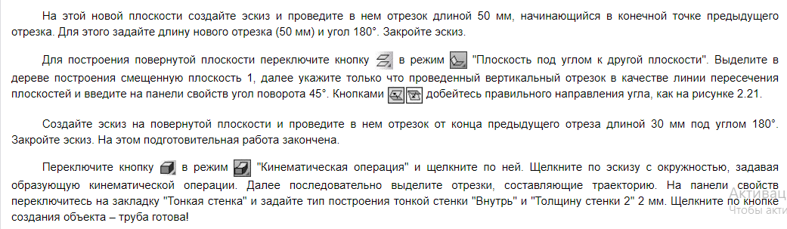

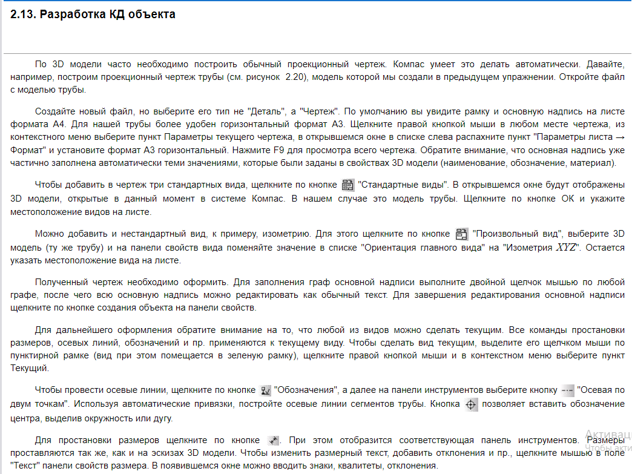Двумерные чертежи Компаса сохраняются в файлах с расширением kdw. Сохраните чертеж.
2.14. Основные сочетания клавиш в Компас 3D
Таблица 2.2 – Основные сочетания клавиш в Компас 3D
Клавиши | Действие
Ctrl+F9 | Обновить изображение в активном окне
Ctrl+Z; Alt+Backspace | Отменить последнее действие
F3 | Продолжить последнюю операцию поиска или замены
F9 | Показать документ полностью
Num -; Shift+Num - | Уменьшить масштаб изображения
Num +; Shift+Num + | Увеличить масштаб изображения
Shift+Alt+Backspace; Ctrl+Y | Повторить последнее отмененное действие

Разработать 3D модель предложенного преподавателем изделия (скачать варианты заданий в формате doc). 4. Содержание отчета

Отчет по лабораторной работе должен содержать описание и изображение разработанной 3D модели.

Библиографический список

- Ганин, Н. Б. Современный самоучитель работы в КОМПАС-3D V10 / Н. Б. Ганин .– 5-е изд. – М. : ДМК, 2009 .– 560 с. : ил. + 1 опт. диск (CD-ROM) .
- Герасимов, А.А. Самоучитель Компас-3D V9.Двумерное проектирование / А.А.Герасимов .– СПб. : БХВ-Петербург, 200 .– 592 с. : ил. + 1опт.диск(CD ROM) .
- Жарков, Н. В. КОМПАС-3D v11 / Н. В. Жарков, М. А. Минеев, Р. Г. Прокди .– СПб. : Наука и Техника, 2010 .– 685 с. : ил. + 1 опт. диск (DVD-ROM) .
- Самсонов, В. В. Автоматизация конструкторских работ в среде Компас-3D : учеб. пособие для вузов / В. В. Самсонов, Г. А. Красильникова .– М. : Академия, 2008 .– 224 с. : ил.

